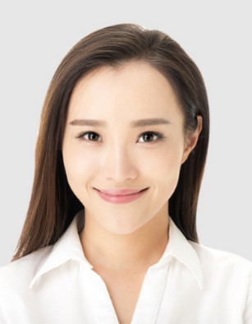
个人简历
学校：武汉大学
教育背景
2016.09-2023.12 武汉医科大学 临床医学
系统解剖，局部解剖，组织胚胎，生理，生化，病理学，病理生理学，药理学，诊断学，内科，外科，妇产科学，儿科学，卫生学，医学影像学，病原微生物学，神经病学，精
神病学，细胞生物学，医学伦理学，分子生物学，流行病学，医学统计学，循征医学等。
求职意向：临床医生
Personai reume
专业：临床医学
学历：本科
邮箱：188@qq.com
2
电话：18888888888
籍贯：湖南
性别：女
姓名：林晓恩

工作经历
2019-2020实习 江西省xx医院（三级甲等医院） 临床科医生
从事中西医结合治疗内儿科及妇科。采用中医调整阴阳失调，培补肺脾肾方法及西医对症处理治疗儿科难症取得理想效果，得到家长的一致好评。
专业技能
- 学过计算机应用基础、数据库原理、计算机网络与应用、VB软件工程
- 可以熟练运用Word、Excel、PowerPoint等数据库软件和和办公软件
自我评价
高度认真负责的工作态度及多科室的工作经验。我自信是一位医学知识全面的专科医生，擅长于中西结合治疗内儿科、妇科疾病，受到患者好评。曾师从多名副主任医师参与多起抢救危重病例工作，受到专家的认同。本人着力发挥中医之源远流长及西医的现代文明。在实际工作中充分结合达到最佳的治疗效果，特别适合临床临床医生这个工作岗位。

